Построение графиков функций, их производных и первообразных с параметрами с помощью python

Проект выполнен:
Майоровым Александром

Цель
Создать приложение, помогающее в построении графиков функций, их производных и первообразных с параметрами с помощью python

Анализ проблемы
Понятие «функции» в современной математике является очень важным. Поэтому построение графиков функций также является задачей, крайне часто встречающейся в повседневной жизни школьников и студентов, изучающих алгебру и начала математического анализа.

Актуальность
На рынке существует множество программ и сайтов, позволяющих построить график функции, но ни одна не позволяет построить мгновенно построить график самой функции, ее первообразной и производной.

Задачи
Исходя из всего вышеперечисленного, были поставлены следующие задачи:
    - проанализировать проблему
    - спроектировать приложение
    - изготовить приложение

Описание программы
Входные данные

рис. 1

рис. 2

На ввод программе подается ограничение x (вещественные или целые число),
сама функция (строка, соответствующая стандартам python), параметры(строка, в формате из рис.1 и рис.2). Параметры можно не вводить если они не указанны в функции.
ПОСЛЕ ввода вышеописанных входных данных, по нажатию на кнопку Построить происходит построение графиков функций.
По нажатию на кнопку Помощь открывается окно с помощью.

Выходные данные

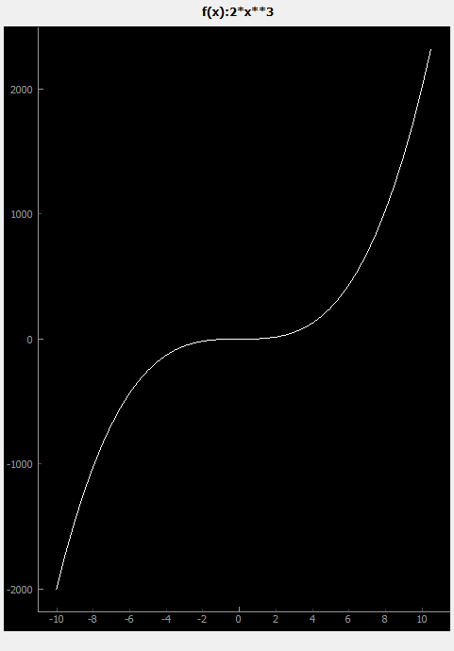
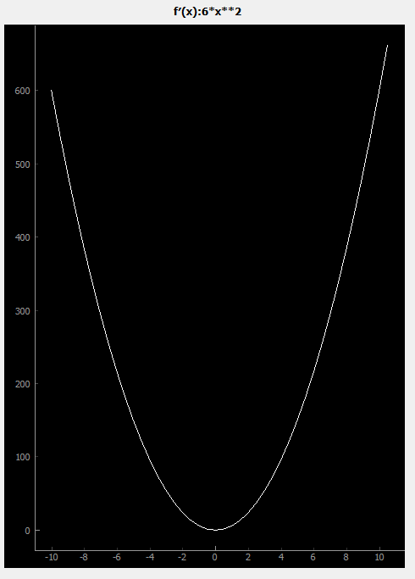
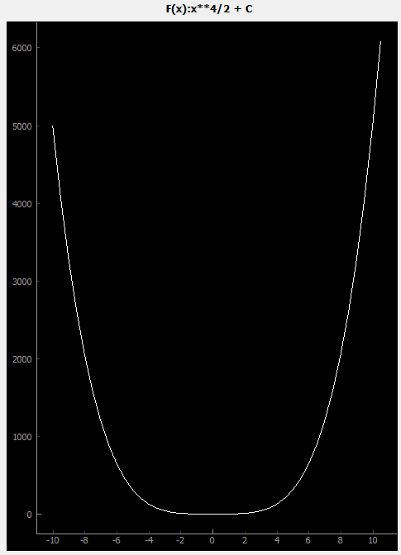
Выходными данными программы являются интерактивные графики введенной функции, её производной и первообразной.

Структурная схема программы

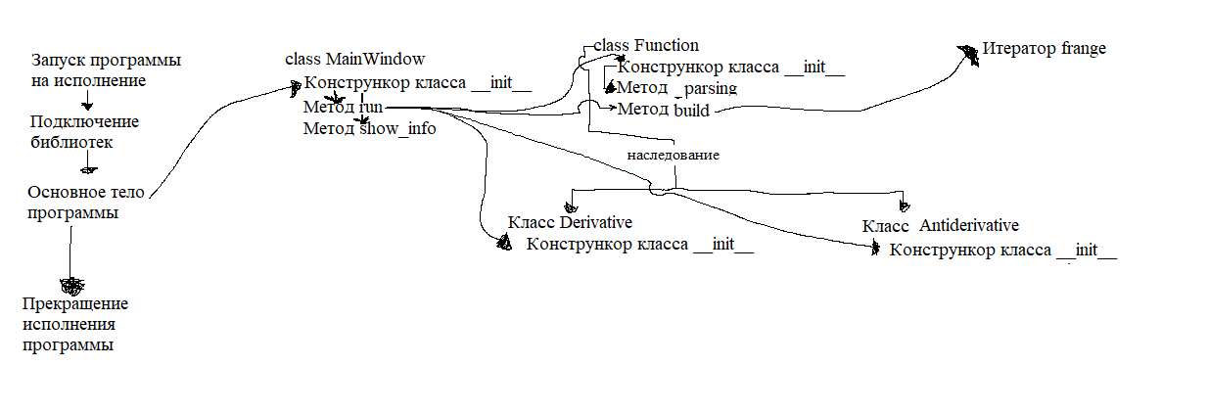
Описание функций и классов
Итератор frange
Заголовок: frange(-10, 10, 0.1)
Описание входных параметров: начало, конец, шаг
Описание выходных параметров: итерируемый объект от значения начала до значения конца с заданным шагом

Класс MainWindow
Конструктор класса
Заголовок: MainWindow()
Нет входных и выходных параметров
Метод run
Заголовок: self.run
Нет входных и выходных параметров
Метод show_info
Заголовок: self.show_info
Нет входных и выходных параметров

Класс Function
Конструктор класса
Заголовок: Function(“2*x+a”, parameters=“a=1”)
Описание входных параметров: строка — функция, необязательный параметр строка-параметры функции
Нет выходных параметров

Метод _parsing
Заголовок: self._parsing()
Нет входных и выходных данных

Метод build
Заголовок: self.function.build(self.graphic,float(self.start.text()),float(self.to.text()))
Описание входных параметров: объект графика, начальное значение, конечное значение

Класс Derivative(наследуется от Function)
Конструктор класса
Заголовок: Derivative(“2*x+a”, parameters=“a=1”)
Описание входных параметров: строка — функция, необязательный параметр строка-параметры функции
Нет выходных параметров

Класс Antiderivative(наследуется от Function)
Конструктор класса
Заголовок: Antiderivative(“2*x+a”, parameters=“a=1”)
Описание входных параметров: строка — функция, необязательный параметр строка-параметры функции
Нет выходных параметров

Заключение
Конечная программа имеет возможности для дальнейшей работы и развития:
        - Улучшить интерфейс
        - Сохранение графиков в файл
        - Сохранение некоторых настроек в памяти ПК

В ходе работы были выполнены все поставленные задачи. Конечный продукт отвечает всем поставленным задачам.

